RELATÓRIO TRABALHO PRÁTICO Nº 2
SISTEMA DE GESTÃO DE PROJECTOS DE FINANCIAMENTO

SEMESTRE DE INVERNO 2013/2014

GRUPO 3

ALUNOS:
31656, Ricardo Nunes
32466, Diogo Cardoso

ÍNDICE

1 Introdução 1
2 Estrutura do Projecto 2
3 Views 2
4 Modelo de domínio 3
5 ViewModels 5
6 Model 6
6.1 Acesso a dados 6
6.1.1 Contracto 6
6.1.2 Implementação 6
6.2 Controllers 6
7 Interface Gráfica 8
7.1 Login 8
7.2 Técnico de financiamento 8
7.3 Membro da comissão de financiamento 9
7.4 Gestor de financiamento 10
8 Conclusão 11
9 12

Introdução
Este relatório tem com objectivo a clarificação dos detalhes de implementação do Sistema de Gestão de Projectos de Financiamento (SGPF).
O sistema foi construído através de uma aplicação Windows sobre a tecnologia Windows Presentation Foundation (WPF).
Foi utilizado o padrão arquitectural Model View ViewModel (MVVM) suportado pela tecnologia de forma a segmentar os diferentes componentes da aplicação (ilustrados na Ilustração 1).
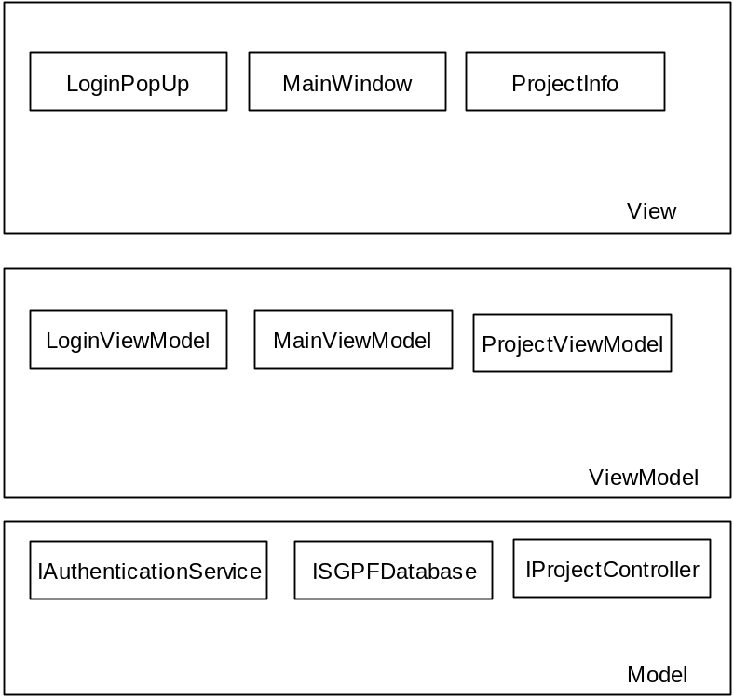
Ilustração 1 - Arquitectura da solução.
Os mecanismos existentes em WPF foram a principal razão para o uso do padrão MVVM, nomeadamente:
Data binding – este mecanismo permite que a framework esteja sempre à espera de alterações por parte dos dados actualizando assim a User Interface (UI) sem a necessidade de nenhum procedimento “manual”.
Commands – ao contrário de outras tecnologias não é necessário o registo num evento de acção para realizar uma operação, os componentes WPF permitem registar Commands (operações) a eventos de forma a diminuir a dependência entre ViewModels e Views.

Estrutura do Projecto
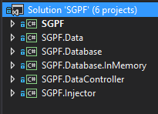
Ilustração 2 - Estrutura do projecto.
A Ilustração 2 apresenta os 6 módulos da aplicação:
- SGPF – A aplicação gráfica, contém as Views e ViewModels.
- SGPF.Data – O modelo da aplicação.
- SGPF.Database – Os contractos para os serviços de base de dados.
- SGPF.Database.InMemory – A implementação do acesso a dados em memória
- SGPF.DataController – Os contractos e implementação dos controladores.
- SGPF.Injector – O projecto que configura o injector de dependências da aplicação.

Views
A aplicação tem apenas uma única View, todos os outros elementos gráficos da aplicação funcionam à custa de popups que são:
- LoginPopup – um simples controlo para fazer autenticação.
- ProjectInfo – Contém todas as informações e operações de um projecto.
A única view da app, a MainWindow, contém tabs para cada tipo de funcionário e as opções de pesquisa e criação de projecto.

Modelo de domínio
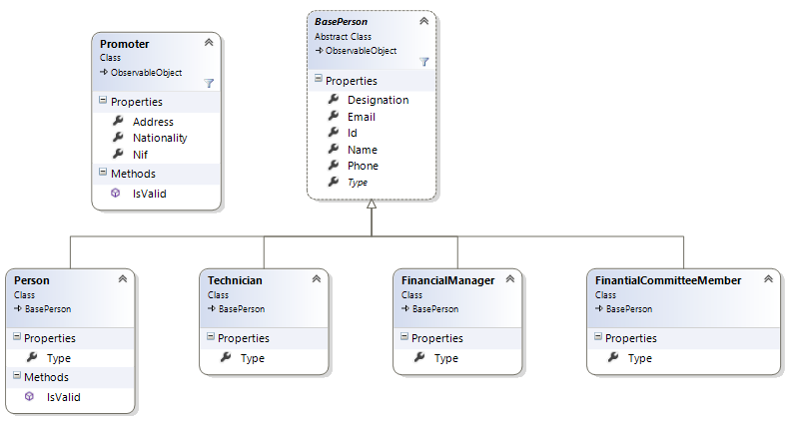
Ilustração 3 - Diagrama de classes de actores e participantes no sistema.
Na Ilustração 3 está presente os actores do sistema, decidiu-se que os funcionários e os responsáveis iriam partilhar a mesma classe base de forma a simplificar a sua utilização na aplicação. De salientar que a classe BasePerson implementa indirectamente a interface INotifyPropertyChanged através da classe ObservableObject. A framework WPF utiliza esta interface para realizar os data bindings.
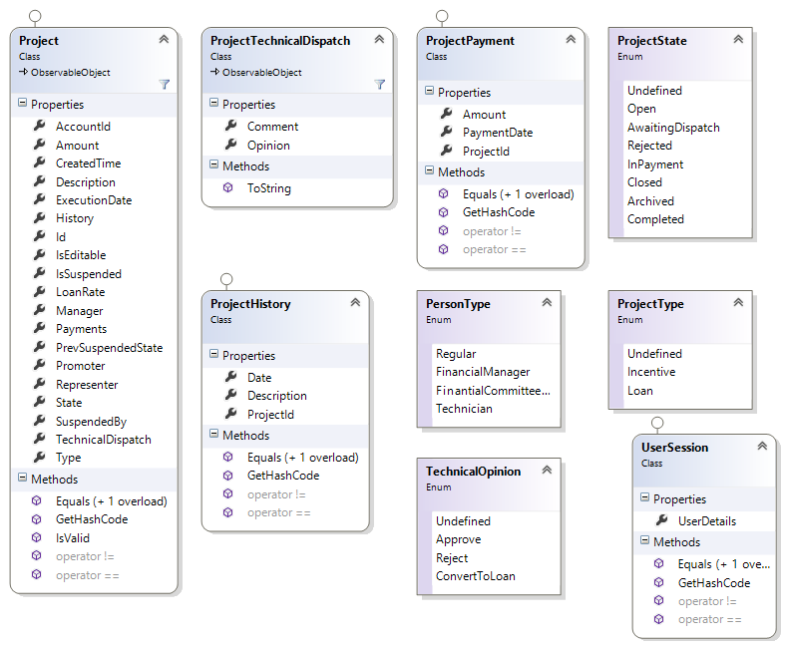
Ilustração 4 – Restantes classes do modelo.
Na Ilustração 4 é possível visualizar todos os tipos criados de forma a suportar os diferentes estados e operações dos projectos. Um projecto (Project) é descrito pelas várias pessoas envolvidas (e.g. Promoter para promotor, Manager para gestor de financiamento), o seu histórico (History) – uma lista de alterações feitas ao projecto, com autor e data –, o histórico de pagamentos (Payments) o despacho técnico emitido pelo gestor de financiamento e por dados de pagamento (e.g. total a pagar, tipo de financiamento).

ViewModels
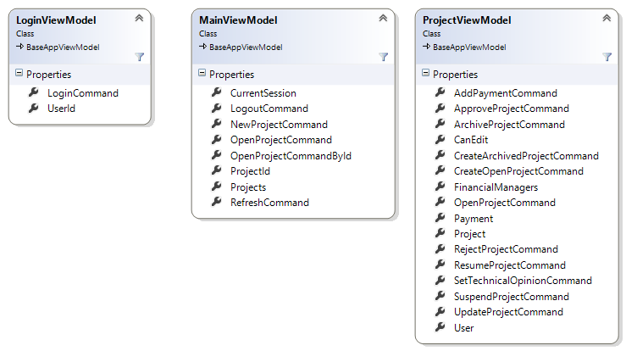
Ilustração 5 - Diagrama de classes dos ViewModels

Model

Acesso a dados

Contracto
Como se pode ver na Ilustração 6, o contracto da camada de acesso a dados contém 3 IAsyncEntityMapper (entidade com métodos CRUD para gestão dos vários tuplos), um para cada entidade a guardar (Persons, Projects e Promoters) e um método para geração de um ID único para um novo projecto.
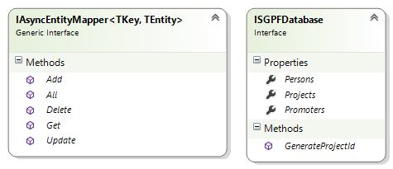
Ilustração 6 – Contracto da camada de acesso a dados

Implementação
Por motivos de simplificação decidimos implementar um repositório em RAM preenchido na inicialização com alguns dados para acelerar os testes.
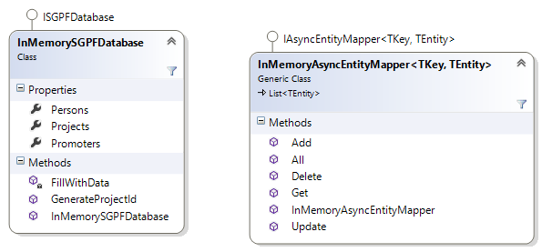
Ilustração 7 – Esquema da implementação da camada de acesso a dados

Controllers
O projecto tem um controlador de autenticação para guardar o utilizador actual (ver contracto na Ilustração 8, à esquerda) e outro para gestão de projectos (ver contracto na Ilustração 8, à direita).
Os métodos do controlador de projectos permitem-nos criar, procurar projectos usandoo seu identificador, alterar o estado do projecto (e.g. Archive, Reject, Open, Suspend, Resume, ApproveProject), enviar o projecto para a comissão de financiamento, adicionar uma opinião técnica e obter uma lista de projectos associada a cada pessoa.
O primeiro parâmetro de todos métodos é a pessoa que faz o pedido e esse parâmetro é usado para efeitos de logging e/ou para validar se as acções pedidas podem ser feitas naquele momento, por aquela pessoa.
Todos os métodos têm uma fase de validação, onde, entre outras validações, verifica-se se o estado actual do projecto suporta a acção pedida (e.g. um projecto suspenso não pode ser arquivado) e se a pessoa em questão têm autorização para a fazer (e.g. um gestor que não esteja associado ao projecto não pode dar o seu aval). Caso a operação não seja válida o controlador retorna uma excepção, que resulta numa message box com a descrição do erro (e.g. “Project 2 it’s suspended”).

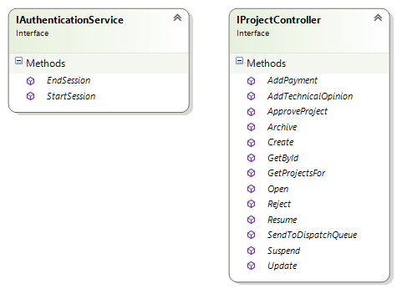
Ilustração 8 – Contracto do serviço de autenticação (à esquerda) e do controlador de projectos (à direita)

Interface Gráfica

Login
No arranque da aplicação temos a janela de login (Ilustração 9), onde apenas é necessário introduzir um identificador de utilizador válido para iniciar sessão. Para cada tipo de utilizador (técnico, gestor ou membro da comissão) existe uma interface diferente caso o utilizador autentique-se com sucesso.

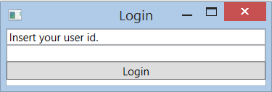
Ilustração 9 – Janela de login

Técnico de financiamento
A interface do técnico de financiamento (Ilustração 10) permite-lhe criar novos projectos (Ilustração 11) e abrir projectos já criados.

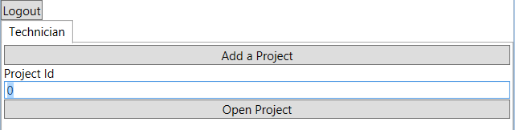
Ilustração 10 – Interface para técnicos de financiamento

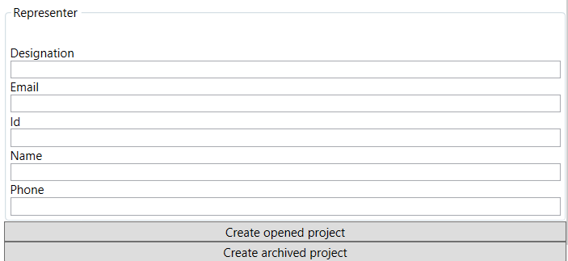
Ilustração 11 – Interface de criação de novos projectos

Membro da comissão de financiamento
O ecrã inicial para o membro da comissão de financiamento (Ilustração 12) mostra a lista de projectos que aguardam alguma acção por parte da comissão (e.g. emitir despacho, reactivação).
Ao escolher um dos projectos é possível realizar as várias acções necessárias numa nova janela (Ilustração 13), onde, entre outras acções, é possível alterar dados de projecto, atribuir-lhe um gestor, ver o histórico do projecto e dos pagamentos do mesmo e até suspender, arquivar ou aprovar o pojecto.

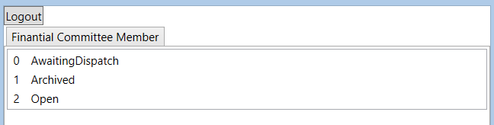
Ilustração 12 – Ecrã inicial do membro da comissão de financiamento

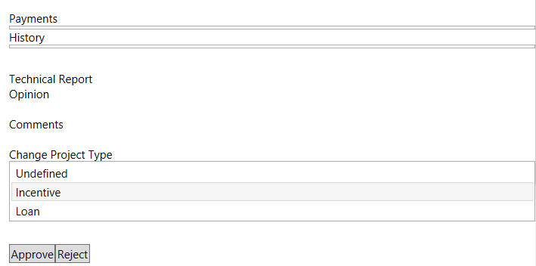
Ilustração 13 – Ecrã (parcial) de projecto para membro da comissão de financiamento

Gestor de financiamento
O ecrã inicial do gestor de financiamento é igual ao do membro da comissão de financiamento (Ilustração 12), sendo que a única diferença está no ecrã de acções por projecto (Ilustração 14), onde é possível emitir despachos técnicos, alterar dados do projecto, arquivar ou suspender (e o processo inverso) e efetuar pagamentos.

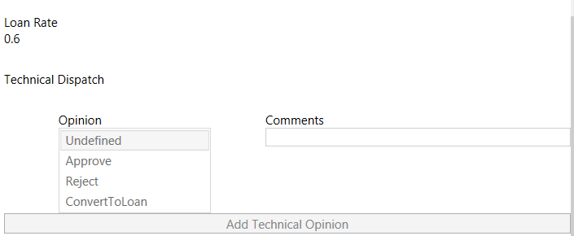
Ilustração 14 - Interface (parcial) para gestores de financiamento

Conclusão
Com este trabalho percebemos a importância do trabalho realizado na primeira fase, passar de toda a análise de requisitos para código foi muito simples, comparado com uma implementação semelhante com pobre documentação (ou análise de requisitos muito vaga).

